Bekijk eens wat anders Opdracht Foto’s

Leerdoelen:
- Leerlingen maken kennis met de onbekendere dieren, die ze in en om hun huis kunnen aantreffen.
- Leerlingen kunnen aan de hand van uiterlijk kenmerken de dieren indelen in de goede stam en klasse in het kader van het thema ordenen.
- Leerlingen krijgen een idee van de lichaamsbouw en leefwijze (voedsel) van een dier .

Opdracht
- Kijk van welke dieren je de naam kent en noteer deze.
- Deel de dieren in stammen in op basis van het uiterlijk van het dier.
- Kies 3 dieren uit verschillende stammen.
Werk van elk dier de volgende gegevens uit
  - Symmetrie
  - Uitwendig skelet – inwendig skelet – geen skelet
Zoek via het internet op:
  - Het voedsel dat dit dier eet
  - Grootte van een volwassen dier
  - De tijd van de dag waarop dit dier het actiefst is
6.00 – 10. 00 uur / 10.00 – 16.00 uur / 16.00 – 21.00 uur
21.00 – 6.00 uur

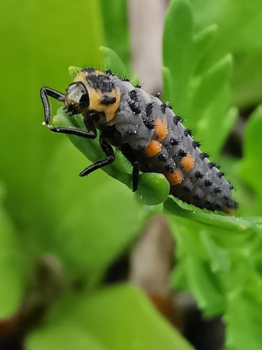
Bekijk eens wat anders Foto Opdracht

Je krijgt 30 foto’s van dieren, die in of rondom je huis wonen.

Veel van deze dieren worden door ons niet echt opgemerkt, terwijl ze toch zeker onze aandacht verdienen.

Opdracht
- Kijk van welke dieren je de naam kent en noteer deze.
- Deel de dieren in stammen en klassen (groepen) in op basis van het uiterlijk van het dier.
- Kies 3 dieren uit verschillende stammen.
Werk van elk dier de volgende gegevens uit
  - Symmetrie
  - Uitwendig skelet – inwendig skelet – geen skelet
Zoek via het internet op:
  - Het voedsel dat dit dier eet
  - Grootte van een volwassen dier
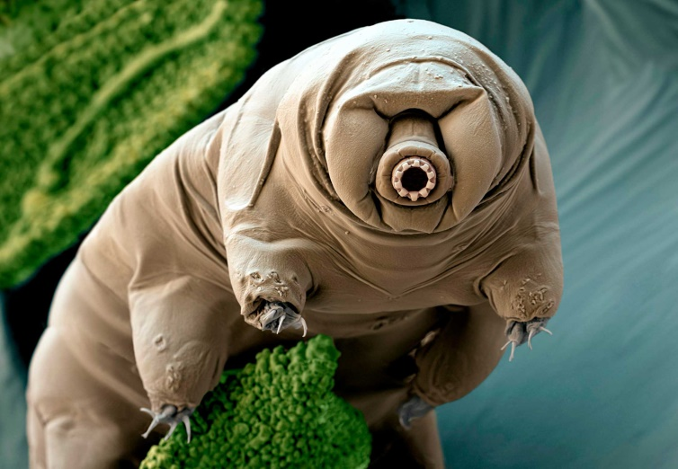
  - De tijd van de dag waarop dit dier het actiefst is
6.00 – 10. 00 uur / 10.00 – 16.00 uur / 16.00 – 21.00 uur
21.00 – 6.00 uur

Diersoorten
- Bedwants
- Ekster
- Bij
- Duizendpoot
- Koolmees
- Veldmuis
- Huisvlieg
- Fruitvliegje
- Mug
- Mier
- Langpootmug
- Hommel
- Koolwitje
- Segrijnslak
- Spin (Platycryptus undatus) springspin
- 7 stippelig lieveheersbeestje
- Kruisspin
- Huismus
- Regenworm
- Zilvervisje
- Fraaie schijnboktor
- Spin (Walckenaeria)
- Pissebed
- Wesp
- Oorworm
- Atalanta
- Bladluizen
- Libellen
- Bromvlieg
- Meikever

Bekijk eens wat anders …… Practicum

- Bekijk het dier onder een loep / binoculair / microscoop (al naar gelang de grootte van het dier)
- Maak een natuurgetrouwe tekening van het dier (volgens de tekenregels)
- Noteer bij de tekening
  - De stam van het dier
  - De klasse van het dier
  - 3 ordeningskenmerken waarom je dit dier bij de stam en of klasse indeelt

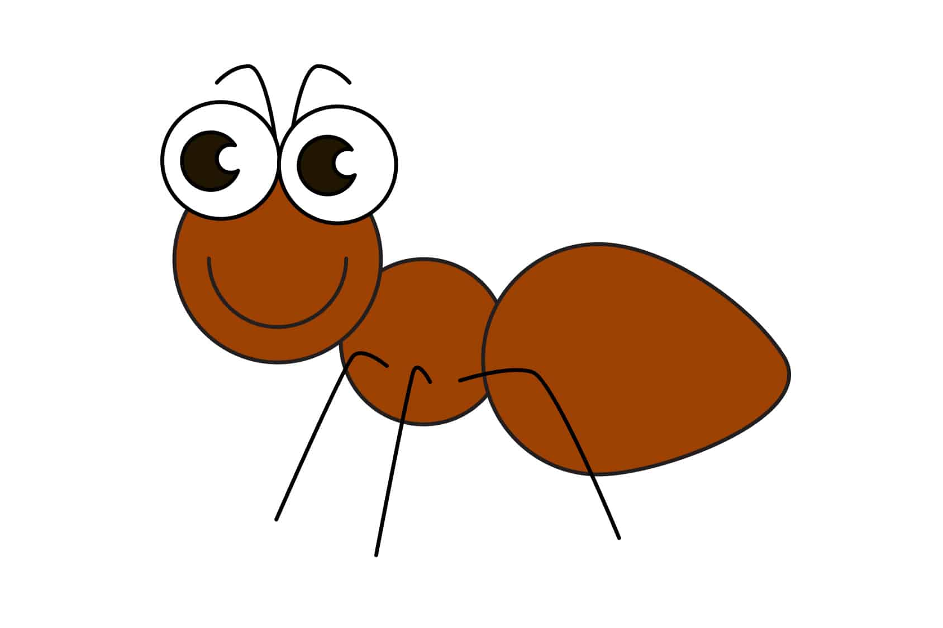

 | Naam van het dier | Stam | Klasse / Groep
1
2
3
4
5
6
7
8
9
10
11
12
13
14
15
16
17
18
19
20
21
22
23
24
25
25
26
27
28
29
30

Dier 1 = ______________________

niet symmetrisch / tweezijdig symmetrisch / veelzijdig symmetrisch
geen skelet / uitwendig skelet / inwendig skelet

Dit dier voedt zich met ____________________________________________
Grootte volwassen dier ____________________________________________
Dit dier is het actiefst tussen _______________________________________

Dier 2 = ______________________

niet symmetrisch / tweezijdig symmetrisch / veelzijdig symmetrisch
geen skelet / uitwendig skelet / inwendig skelet

Dit dier voedt zich met ____________________________________________
Grootte volwassen dier ____________________________________________
Dit dier is het actiefst tussen _______________________________________

Dier 3 = ______________________

niet symmetrisch / tweezijdig symmetrisch / veelzijdig symmetrisch
geen skelet / uitwendig skelet / inwendig skelet

Dit dier voedt zich met ____________________________________________
Grootte volwassen dier ____________________________________________
Dit dier is het actiefst tussen _______________________________________

